想修的課程沒開放不能修 ？
快加入ShareCourse學聯網 讓你想學什麼就學什麼！ 快上網搜尋 Sha reCou rse學聯系罔

（網址： http://www.s ha recou rse.n et/sha recou rse/)
註冊會員帳號，註冊完成後在首頁選擇 ”開課單位 H
找到並點選 樹德科技大學 後搜尋，即可選課！

樹德科技大學將在 4月份開放
．．．．．

四門磨課師MOOCs課程供大家自 由選課！

管理學院

Ta;wan's 、Noodcraft Furn;ture Past and Present

臺灣 今昔﹒
講 師 社宇平 老師 課程名稱 數據資料整理與分析
開課時間 1 105年 4 / 25 ～ 6 / 05

設計學院

百 年 木工藝家具 講
師 盧凰華 老師

偷 閑 舟 織建 蚓
嘯 的

數位生 活 ：
fr ：：：霎端應 已是年三
間， 一

＆

＇
 |  | 益毛.，；；.－；.U | 大.學-'.t'i |  | r
 |  |  |  |  |  | 話
品 | ？ | 益毛.，；；.－；.U | 大.學-'.t'i | tt h

課程名稱 臺灣今昔 百年木工藝家具
開課時間 I 105年 4 / 08 ～ 6 / 09

資訊學院
講 師 溫嘉縈 老師
課程名稱 數位生活 行動雲踹應用實務
開課時間 I 105年 4 / 15 ～ 6 / 16

應用社會 學院
講 師 性學所講師團 課程名稱 人類性學
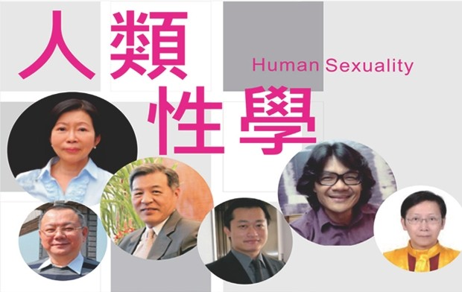開課時間 I 105年 4 / 01 ～ 5 I 31

盟 4J cp!

